# 

# C O M M U N I Q U É – P o u r d i f f u s i o n i m m é d i a t e

***En atelier…l’art de la céramique***

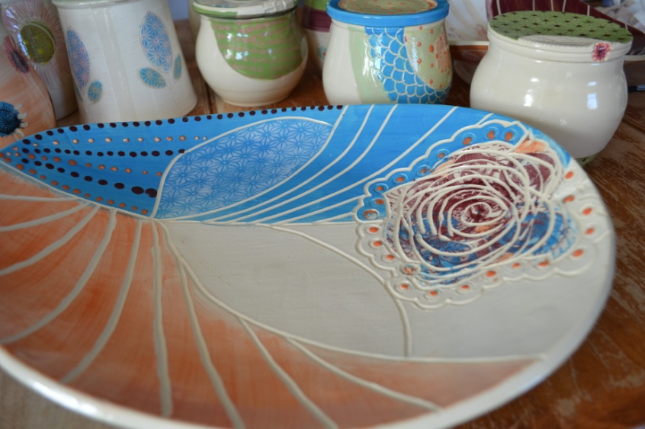

©C. Dubé

Val-d’Or – le 18 août – Le Centre d’exposition de Val-d’Or propose l’activité *En atelier* sur le thème de la céramique pour tous les amateurs d’exploration artistique, le mercredi **17 septembre 2014, de 19h à 21h** au Centre d’exposition de Val-d’Or.

Catherine Dubé, artiste céramiste d’Amos, propose un atelier d’initiation à la technique de sgraffito sur engobe. Les participants apprendront à étirer une plaque, créer un décor avec différents outils et donner une forme simple à la plaque en façonnage. Cet atelier est très accessible selon le niveau d’habileté et donne un résultat toujours intéressant.

Catherine Dubé est formée en métiers d’art. Récipiendaire du Prix du public, prix couleur, prix de la ville de Québec, prix Bloc 5 lors de l'exposition des finissants du Musée des Maîtres et Artisans du Québec, elle est aussi choisie représentante de la céramique du MMAQ lors de la Triennale d'excellence des étudiants du Salon des métiers d'art du Québec en 2006, représentante de sa MRC pour le Prix du public et du CFEM en métiers d'art en 2006. Elle a participé au Salon des Métiers d'arts du Québec en 2008. Sa production varie selon les saisons, tournant autour des arts de la table, objets décoratifs et utilitaires. Elle travaille les terres (faïence, grès, porcelaine) parfois au tour, en façonnage et moulage de petites séries et également la sérigraphie. Elles utilisent des cuissons électriques et raku.

©E. Gauthier

Bienvenue à tous.

Lieu : Centre d'exposition de Val-d'Or

Heure : 19h-21h

Prix: 20$ ou 18$ pour les membres-amis. Le matériel est fourni.

Pour toute information et réservation au plus tard **le lundi 15 septembre**: (819) 825-0942 ou [expovd@ville.valdor.qc.ca](mailto:expovd@ville.valdor.qc.ca)

********

Pour information : 819-825-0942

**Heures d’ouverture:** Du mardi au vendredi de 13h à 17h et de 18h30 à 20h30; Samedi et dimanche de 13h à 17h. Visitez notre site Internet: [www.expovd.ca](http://www.expovd.ca) et notre page facebook :<https://www.facebook.com/centredexpositiondevaldor>

**-30-**

*Source : Anne-Laure Bourdaleix-Manin, coordonnatrice de la programmation, (819) 825-0942 #6253*

*Remerciements aux Amies et Amis du Centre ainsi qu’aux subventionneurs et commanditaires suivants :*

